1- pra vc criar uma segunda paleta, basta abrir seu char e selecionar uma sprite de stund no sff, veja o exemplo na frame abaixo:

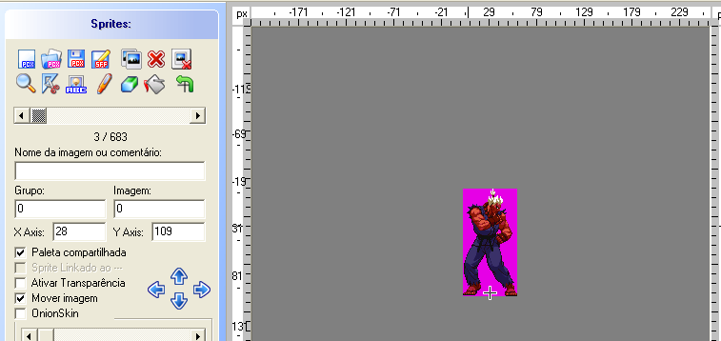
2- depois que selecionar sua imagem abra o editor de paletas, quando aberto a imagem que vc selecionou vai aparecer na casa principal com as cores selecionadas, ai vc vai selecionar o seleção de cores, e vai clicar da roupa do personagem e depois em matiz e saturação (clica nela para que seja ativada), ai é só ir mexendo nas cores até achar a segunda roupa do personagem.

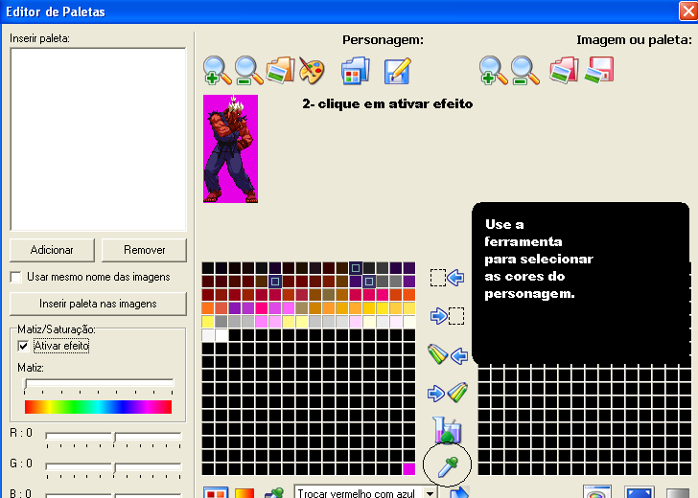
3- depois que vc mudou as cores de seu personagem, clique em salvar paleta, e salve na pasta do char, o nome da minha paleta vai ser akuma_MD2.act depois de salva feche o editor de paletas. veja a imagem abaixo...

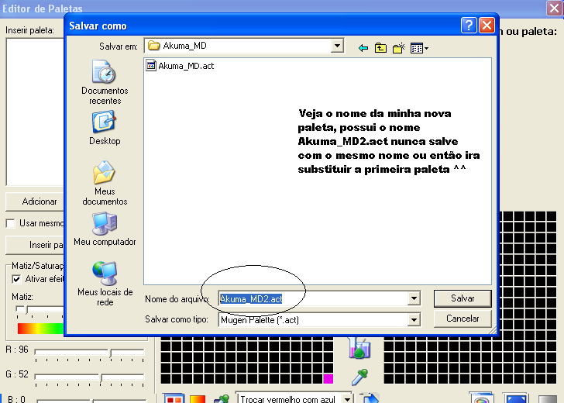
4- depois disso vá no painel definições e coloque o nome da sua nova paleta, veja na imagem abaixo como eu fiz...

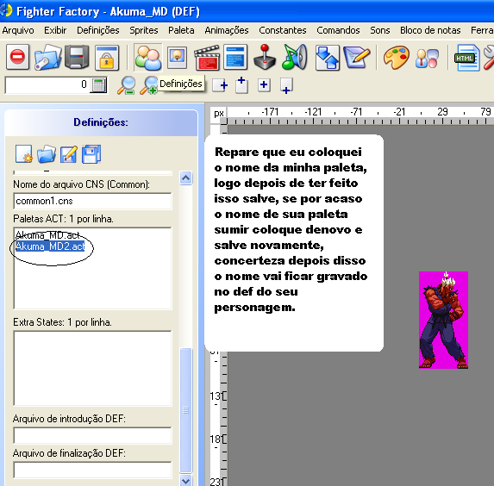
5- depois que vc salvou, la linha padrão de ordem de paletas, coloque 1,2 ja que serão duas paletas, depois disso salve seu char, depois se salvo feche ele e abra o mesmo de novo, para que a paleta possa ser carregada, veja as imagens abaixo.
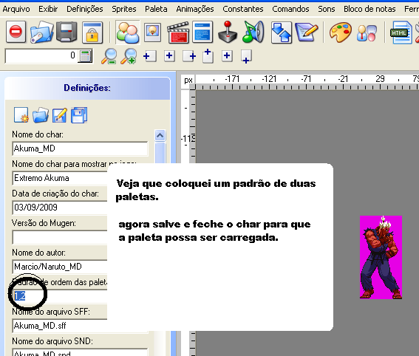

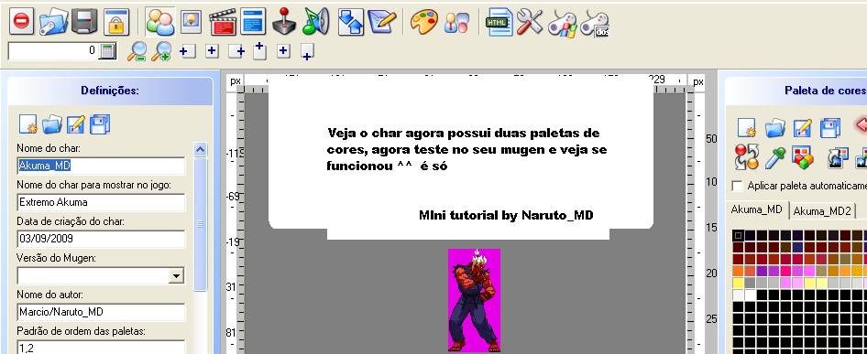
pra qualquer duvida pergunte aqui

